МОУ «СОШ № 1 г. Анадыря»

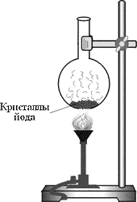

«ВЕЗДЕСУЩИЙ ЙОД»

Бойцова Диана
Ученица 11.1 класса
Учитель: Габидуллина Ильмира Римовна

Анадырь 2019
Содержание:
Введение
1. Характеристика йода.
2. История открытия элемента.
3. Содержание в земной коре.
4. Фармакологические свойства йода.
5. История открытия йододефицитной болезни.
6.Йододефицитные болезни.
7.Симптоматика заболеваний щитовидной железы.
8. Статистические данные заболеваний
щитовидной железы в г. Анадыре.
9. Дефицит йода и когнитивная сфера детей.
10. Йодная профилактика.
11. Таблица содержания йода в различных продуктах питания.
12. Заключение.
13. Литература.

Введение

При обобщении неметаллических элементов в 9 классе нас заинтересовал один химический элемент- йод. Трудно найти другой элемент, который был бы более полон загадок и противоречий, чем йод. Более того, мы так мало знаем о самых основных вехах в истории его странствований, о том, почему люди стали использовать его при лечении, и откуда он появился. Надо сказать, что ещё Д.И.Менделеев столкнулся с неприятными особенностями свойств йода. Менделеев распределил все элементы в порядке увеличения атомных масс, но йод с теллуром нарушили порядок: теллур оказался перед йодом, хотя его атомная масса выше. Это так и осталось до нашего времени - вот первое противоречие. За ним следует второе: йод - это кристаллическое вещество, а при нагревании образует пары. От второго противоречия сразу же переходим к третьему: цвет самого йода - черно-серый с фиолетовым металлическим блеском, а цвет паров - темно-фиолетовый. Соли же йода вообще бесцветны и выглядят, как обычная поваренная соль, лишь некоторые из них имеют слегка желтоватый оттенок.
А вот и другие его загадки. Йод - исключительно редкий элемент, содержание его в земной коре измеряется стотысячными долями процента, но всё, что нас окружает, пронизано атомами йода. Нам стало интересно более подробно узнать о содержании и нахождении йода в земной коре.
Известно так же что люди применяют йод для лечения (например, для остановки крови, обеззараживания ран), а между тем он исключительно ядовит. Пары йода действуют на слизистые оболочки, вызывая их раздражение, а избыток капель или кристалликов йода для человека может оказаться смертельным.
Однако и дефицит йода пагубно влияет на здоровье: организм человека, а вероятно, и некоторых животных должен иметь определенное его количество. Недостаток йода в некоторых местностях проявляется в особой болезни, называемой зобом. Этой болезнью страдают обычно жители йододефицитных районов.
Своей целью мы поставили узнать:
- Каково фармакологическое влияние йода на организм человека (что происходит при его недостатке и избытке).
- Является ли Чукотка йододефицитном районом.
- Количество людей, страдающих заболеваниями щитовидной железы в г. Анадырь.
- Как можно достичь оптимального содержания йода в организме?
- Содержание йода в продуктах питания.
Характеристика йода

Кристаллический йод
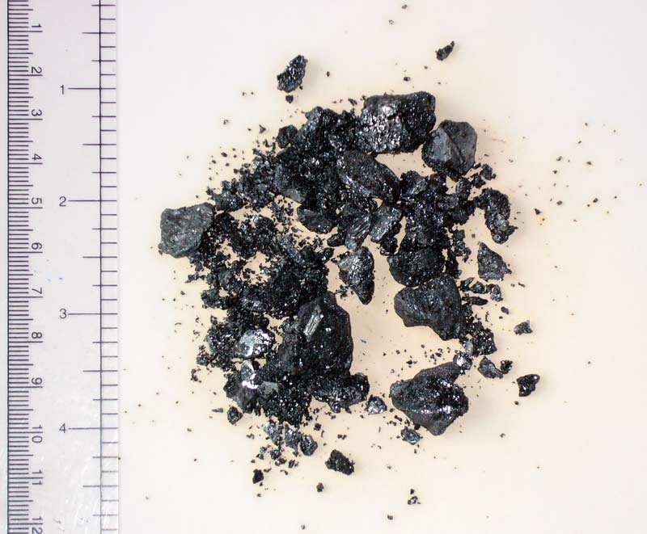
I- химический элемент VII группы периодической системы. Порядковый номер 53, Ar(I)=127, относится к подгруппе галогенов. В природе известен только один стабильный изотоп 127I. Йод – твёрдое вещество, образующее чёрно-серые кристаллы с фиолетовым металлическим блеском. Кристаллическая решётка ромбическая. Tпл.=113,6; Tкип.=184,35. Растворяется в растворах йодидов, органических растворителях, плохо в воде(0,3395 г/л)
Демонстрационный опыт
Возгонка йода

Йод кристаллический легко возгоняется, минуя жидкую фазу. Если кристаллы йода поместить в стеклянный флакон и нагреть, то через некоторое время можно увидеть фиолетовые пары: йод переходит в газообразное состояние, не переходя в жидкое. Именно с этим свойством йода связана история его открытия.

История открытия йода:

Открытие йода связывают с именем французского химика и фармацевта Б. Куртуа из города Дижона. В 1811г. Он обратил внимание на необычную коррозию металлической ёмкости, используемой для переработки морских водорослей при получении селитры. При добавлении избытка серной кислоты к маточному раствору из него выделялись красивые фиолетовые пары с резким запахом, которые конденсировались сразу в виде кристаллов, минуя жидкую фазу. Ж.Л.Гей – Люссак и Г.Дэви независимо установили элементарную природу неизвестного продукта и предложили назвать его йодом из – за характерного фиолетового цвета его паров (от греч. иодэс – цвет фиалки, фиолетовый).
Существует и другая версия открытия йода, виновником которого был любимый кот Куртуа. У работавшего в лаборатории химика на плече лежал кот, который, желая развлечься, прыгнул на стол и столкнул на пол стоявшие рядом сосуды, в одном из которых находился спиртовой раствор золы морских водорослей, а во втором - серная кислота. После смешения жидкостей появилось облако сине-фиолетового пара, которое было не чем иным как йодом. Открытие этого элемента не произвело особого впечатления на ученых того времени. Только через 100 лет оно получило должную оценку.
Гемфри Деви
1778-1829 г
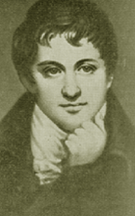

Содержание в земной коре:

Йод – исключительно редкий элемент. Геохимики подсчитали, что содержание его в земной коре составляет всего лишь около одной или двух стотысячных процента, а между тем йод всюду присутствует. Можно сказать, что нет ничего в окружающем нас мире, где бы тончайшие методы анализа, в конце концов, не открыли несколько атомов йода. Недаром академик А.Е.Ферсман характеризовал его так: «йод вездесущий».
Всё пронизано им: привычная земля и горные породы, даже самые чистые кристаллы прозрачного горного хрусталя или исландского шпата содержат в себе довольно много атомов йода. Значительное количество его содержится в морской воде, в почвах, текучих водах, ещё больше в растениях, животных и человеке. Мы поглощаем йод из воздуха, вносим его в свой организм через пищу и воду. Жить без него мы не можем. Возникают вопросы. Почему йод везде присутствует? Где его первоисточник, из каких глубин земных недр принесен нам этот редкий элемент?
Геохимики так рисуют картину происхождения йода на Земле. Когда – то, ещё до геологической истории Земли, когда наша планета впервые покрывалась твёрдой земной корой, летучие пары различных веществ сплошными облаками окутывали ещё горячую Землю. Тогда йод вместе с хлором выделился из глубин расплавленной магмы нашей планеты, тогда же он был захвачен первыми потоками осевших горячих паров воды, и первые океаны, породившие моря, накопили в себе йод из атмосферы Земли.
В земной коре йод содержится в виде минералов: йодат-NaIO3 (сопутствует селитре в залежах Чили), лаутарит-Ca(IO3)2 и йодаргит-AgI.
В почвах и растениях таёжно-лесной, нечернозёмной, сухостепной, пустынной и горной биохимических зон йод содержится в недостаточных количествах или не сбалансирован с некоторыми микроэлементами(Co, Mn, Cu),с этим связано распространение в этих зонах эндемического зоба. Среднее содержание йода в почвах около 3*10-4%, в растениях-2*10-5%.
Йод содержится в воздухе. Точный анализ показал, что он распределён в нём по строго определённому закону: количество йода меняется с высотой. На высотах Памира и Алтая, выше 4000 м, йода во много раз меньше, чем на уровне Москвы или Казани. В 1 м3 воздуха приморских областей содержание йода составляет около 50 мкг, континентальных и горных-1 или 0,2 мкг.

И вместе с тем йод известен не только на Земле. Мы находим его в метеоритах; в атмосферах Солнца и звёзд ученые давно уже ищут его с помощью новых методов.

В морской воде йода довольно много: на каждый литр приходится 2 мг, это уже чувствительная величина. Морская вода сгущается у берегов, в лиманах и прибрежных озёрах накапливаются соли, белой пеленой покрывающие плоские берега. Эти скопления хорошо изучены, но йода в них нет, он куда-то исчезает. По-видимому, какая-то часть йода накапливается на дне в илах, а большая доля его испаряется, уходит в воздух.

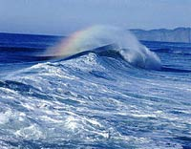

Но иногда у берегов солёных озёр и морей образуются целые леса различных водорослей, покрывающих прибрежные камни. В этих водорослях, таких как филлофора, фукус и ламинария, в результате сложных биохимических процессов йод накапливается в количестве около 1% по массе так, что на тонну водорослей приходится несколько килограммов йода. А некоторые губки способны накопить йод до 8,5% по массе в скелетном веществе спонгине.
Ученые особенно хорошо исследовали побережье Тихого океана. На тысячи километров прибрежного района волны прибивают, главным образом осенью, огромное количество морской капусты - свыше 300 000 т. Эти бурые водоросли содержат сотни тысяч килограммов йода. Их добывают, часть используют для пищи, а другую часть осторожно сжигают, получая йод и поташ (K2CO3). Этим не заканчивается история йода в земных условиях. Его приносят нам и нефтяные воды: около Баку образуются целые озёра отбросовых вод, из которых извлекается йод. Даже в вулканической лаве этот элемент находится в заметных количествах.
Фармакологические свойства йода:
Введение в организм йода повышает основной обмен, усиливает окислительные процессы, тонизирует мышцы, стимулирует половую функцию.
Содержание йода в суточном рационе колеблется для человека от 90 до240 мкг (для сравнения, для овцы-от20 до 400 мкг). Потребность в йоде зависит от физиологического состояния, времени года, температуры, адаптации организма к содержанию йода в среде. Суточная потребность в йоде для человека составляет около 3 мкг на 1 кг массы (возрастает при беременности, усиленном росте, охлаждении).
Суточная потребность в йоде
Группы людей | Потребность в йоде в мкг/сут
Дети дошкольного возраста (от 0 до 6 лет)  Дети школьного возраста (от 6 до 12 лет)  Взрослые (старше 12 лет)  Беременные и в период грудного вскармливания | 90  120  150  240

Всасывание йода происходит в передних отделах тонкого кишечника. В организме человека накапливается от 20 до 50 мг этого элемента, из которых в мышцах 10-25 мг, в щитовидной железе 6-15 мг (в норме). В щитовидной железе йод накапливается в митохондриях эпителиальных клеток и входит в состав образующихся в них дийод - и монойодтирозинов, которые конденсируются в гормон тетрайодтирозин (тироксин).
Выделение йода происходит через почки(70-80%), молочные, слюнные, потовые железы, частично с желчью.
Йод ядовит, его пары раздражают слизистые оболочки. ПДК в воздухе составляет 1 мг/м3. При частом воздействии на кожу возможны дерматиты. Попавший на кожу йод смывают раствором Na2S2O3 или Na2CO3. Но пары йода менее вредны, чем пары остальных галогенов.
Препараты, содержащие йод, обладают противогрибковыми и антибактериальными свойствами, оказывают противовоспалительное и отвлекающее действие, их применяют наружно для обеззараживания ран и подготовки операционного поля. Малые дозы йода тормозят функцию щитовидной железы, действуя на образование тиреотропного гормона передних долей гипофиза. Поскольку йод влияет на белковый и жировой (липидный) обмен, он нашел применение в лечении атеросклероза, так как снижает содержание холестерина в крови, повышает фибринолитическую активность крови.
При длительном применении препаратов йода и при повышенной чувствительности к ним возможно появление йодизма: насморк, крапивница, отёк Квинке, слюно- и слёзотечение, угревидная сыпь (йододерма). Препараты йода нельзя применять при туберкулёзе легких, заболеваниях почек, хронической пиодермии, геморрагических диатезах, крапивнице.
Использование в лечебных целях основано на способности В-излучения радиоизотопов йода, разрушать секреторные клетки железы. С целью уменьшения отложения радиоактивных изотопов йода в щитовидной железе рекомендуется применять препараты стабильного йода (по 100-200 мг на приём). Радиоактивный йод быстро и полностью всасывается в желудочно-кишечном тракте и избирательно откладывается в щитовидной железе. Его поглощение зависит от функционального состояния железы. Относительно высокие концентрации радиоизотопов йода обнаруживаются в слюнных и молочных железах и слизистой желудочно-кишечного тракта. Непоглощенный щитовидной железой радиоактивный йод почти полностью и сравнительно быстро выделяется с мочой.
При избытке йода в организме человека развивается базедова болезнь. Процессы биологического окисления у таких людей происходят излишне интенсивно, а потому них могут быть повышенная температура тела, усиленная работа сердца. Больные отличаются худобой, глаза кажутся как бы выпученными, умственные способности больных сохраняются. Однако больные отличаются повышенной возбудимостью.
При лечении базедовой болезни прописывают препараты, снижающие активность щитовидной железы. Для этого прибегают к радиоактивному йоду, который выводит из строя часть клеток щитовидной железы, или к оперативному удалению её части. Выработка гормонов при этом уменьшается, и больной поправляется. Удаётся помочь и детям, если болезнь определена в самом начале.
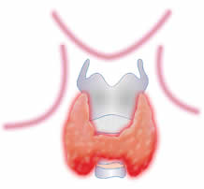
История открытия йододефицитной болезни
В массовом сознании понятие дефицита йода наиболее тесно ассоциировано с зобом — то есть увеличением щитовидной железы. Действительно, корень всех бед лежит именно в щитовидной железе. Связь между развитием патологии щитовидной железы с дефицитом йода человечество провело еще задолго до того, как был открыт химический элемент йод, эндокринная функция щитовидной железы и структура тиреоидных гормонов. Первые упоминания о зобе и кретинизме относятся к древним культурам Китая и Индии, Античной Греции и Рима. Древние китайцы даже использовали щитовидную железу животных для лечения зоба. Самое старое изображение зоба можно обнаружить на буддийских фресках 2-3 века до нашей эры в городе Гандахаре в Пакистане. Некоторые древнеримские писатели отмечали повышенную частоту зоба в Альпах, а Юлий Цезарь заметил «бугор» на шее у галлов во время своего военного похода. Первое детальное описание зоба было сделано в эпоху Возрождения. На итальянских картинах этой эпохи Богоматерь часто имеет зоб, что в то время рассматривалось даже как атрибут красоты. Самое раннее изображение зоба и кретинизма в Европе было обнаружено в книге, датированной 1215 годом. Эта рукописная книга обнаружена в Аббатстве Цистерианцев вблизи города Граца в Штирии (Австрия), где с высокой частотой встречался эндемический зоб.
Марко Поло наблюдал зоб у жителей Центральной Азии во время своего знаменитого путешествия из Венеции ко двору Великого Хана Китая в 1275 году. В XVII-XVIII веках возросло число научных исследований и в «Энциклопедии» Дидро в 1754 году появилось первое упоминание слова «кретин». Определение кретина гласило: «слабоумный, который глух и уродлив, с зобом, свисающим до пояса».
Англичанин Томас Вартон впервые дает описание щитовидной железы, функция которой еще не была разгадана. XIX век ознаменовался началом серьезных попыток решения проблемы эндемического зоба. Наполеон Бонапарт впервые приказал систематически исследовать зоб у своих подданных, так как большое число новобранцев из горных районов было непригодно к воинской службе по причине слабоумия и тугоухости.
. Современные методы профилактики и контроля за распространением зоба основаны на работе Дэвида Марина, который еще в 1915 году провозгласил: «Эндемический зоб за йодированную соль для профилактики зоба в Швейцарии».
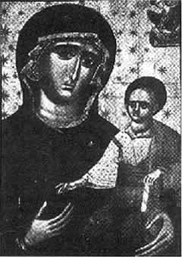
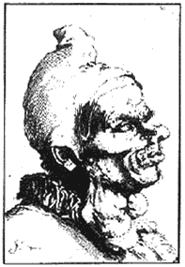

Открытие 20 века. Дефицит йода снижает общую познавательную способность и интеллект у всего населения на 10-15%
После того как научному сообществу стали известны наиболее тяжелые последствия дефицита йода, а ВОЗ сформулировала концепцию йододефицитных заболеваний, собственно зоб, как наиболее известное проявление дефицита йода, в, какой-то мере отошел на второй план. Проблема, которой занималась лишь небольшая группа специалистов, в основном эндокринологов, получила большой общественный резонанс и на ее решение были брошены силы многих крупных международных организаций и фондов. Затраты на лечение различных вариантов йододефицитного зоба измеряются в сотнях миллионах долларов (ФРГ в 1993 году по некоторым оценкам потратила на это 1 миллиард марок). Среди всех хирургических вмешательств в ФРГ операции на щитовидной железе являются третьими по количеству после аппендэктомии и грыжесечения. Профилактика йододефицитных заболеваний обошлась бы государству менее чем в 100 млн. немецких марок, если бы в стране массово использовалась йодированная соль. Йодированная соль содержит 10-25 грамм KI на 1 тонну соли (или 25 мг на 1 кг). Срок хранения такой соли не более 6 месяцев, так как при хранении йод постепенно улетучивается. Йододефицитные заболевания (ЙДЗ) являются одними из наиболее распространенных неинфекционных заболеваний человека. Более чем для 1,5 миллиарда жителей Земли существует повышенный риск недостаточного потребления йода, у 655 миллионов человек имеется увеличенная щитовидная железа (эндемический зоб), а у 43 миллионов — выраженная умственная отсталость в результате йодной недостаточности (ВОЗ, 1994).
Йододефицитные болезни
Узловой зоб
Основной причиной заболевания является дефицит йода в почве, воде и пищевых продуктах. Дефицит йода приводит к недостаточной продукции щитовидной железой йодированных гормонов. Снижение уровня этих гормонов способствует активации секреции тиротропина гипофизом по закону обратной связи. Тиротропин оказывает стимулирующее влияние на щитовидную железу и приводит к её компенсаторной гиперплазии и гипертрофии, что, в свою очередь, способствует восполнению секреции тиреоидных гормонов. Общая гиперпластическая реакция может стать локальной, в результате чего в щитовидной железе образуются очаги медуллярного и кистозного перерождения паренхиматозной ткани с развитием узловых форм зоба. ВОЗ рекомендует следующую классификацию эндемического зоба по степени увеличения щитовидной железы:
Группа 0: зоба нет.
Группа 1а: зоб определяется только при пальпации.
Группа 1б: щитовидная железа заметна при откинутой назад голове.
Группа 2: зоб определяется визуально в обычном положении.
Группа 3: зоб, выявляемый на расстоянии, достигающий больших размеров.
Узловой зоб характеризуется неравномерным опухолевидным разрастанием ткани щитовидной железы на фоне отсутствия заметного увеличения остальных отделов щитовидной железы.
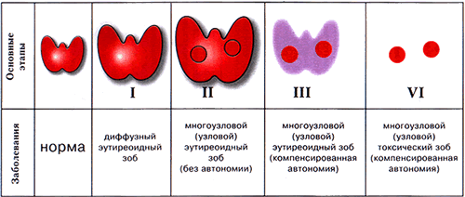
Аутоиммунный тиреоидит
Заболевание, в основе которого лежит аутоиммунизация организма тиреоидными аутоантигенами с последующей продукцией аутоантител и цитотоксических лимфоцитов. Наиболее часто встречается у женщин. В последние годы клиницисты разных стран отмечают увеличение числа больных аутоиммунным тиреоидитом среди лиц молодого возраста, особенно среди детей и подростков. В щитовидной железе происходит скопление лимфоидных элементов с различной степенью дифференциации. Особое место занимают клетки Ашкенази, наличие которых характерно для аутоиммунного тиреоидита. На поздних стадиях патологического процесса образуются, при отклонениях в клеточном звене иммунной системы может отмечаться их гиперплазия. Постепенно, по мере распространения процессов лимфоидной инфильтрации, уменьшается количество функционирующих тирацитов и развивается гипотиреоз.
Гипотиреоз
Заболевание, обусловленное недостаточностью функции щитовидной железы. Патогенез обусловлен недостаточностью тиреоидных гормонов, регулирующих процессы роста и развития организма, а так же его энергетический обмен. Нарушение метаболизма белка характеризуются замедлением, как биосинтеза, так и распада, накоплением в тканях гиалуроновой, хондроитинсерной кислот, что вызывает слизистый отёк тканей и органов. Сдвиги метаболизма липидов связаны со снижением утилизации и замедлением распада, что способствует повышению в крови холестерина, триглицеридов. Нарушения метаболизма углеводов заключаются в ухудшении всасывания глюкозы в кишечнике и замедлении её утилизации. При гипотиреозе повышается секреция тиротропина, тиролиберина и пролактина.
Диффузный токсический зоб
Заболевание аутоиммунной природы, в основе которого лежит гиперфункция щитовидной железы, сопровождающаяся её гиперплазией. При диффузном токсическом зобе имеется дефект в системе иммунного гемеостаза. Снижена активность Т-лимфоцитов, что способствует накоплению патологических клонов лимфоцитов, которые взаимодействуют с органоспецифическими антигенами щитовидной железы, образуя иммуноглобулины. Они взаимодействуют с рецепторами, расположенными на мембранах тиреоидных клеток, и приводят к повышению функции щитовидной железы.
Рак щитовидной железы
Злокачественная опухоль эпителиального происхождения, встречающаяся у людей всех возрастов, чаще у женщин, и характеризующаяся многообразием клинико-морфологических форм и различным прогнозом. Исследования показали, что частота выявления рака щитовидной железы зависит от концентрации стабильного йода в почве. Чем ниже содержание этого микроэлемента в почве (и соответственно в продуктах питания), тем чаще встречается тиреоидный рак. Раковая опухоль довольно часто наблюдается в сочетании с зобом в одной или обеих долях щитовидной железы. Следовательно, дефицит йода в организме является модифицирующим фактором возникновения не только аденомы и зоба, но так же и рака щитовидной железы. Почти у 12% взрослых больных возникновению рака предшествует длительное, от 20 до 37 лет, узловое, диффузное или смешанное увеличение щитовидной железы. Развитию злокачественной опухоли предшествуют доброкачественные тиреоидные образования.
Симптоматика заболеваний щитовидной железы
При развитии эндемического эутиреоидного зоба больные жалуются на слабость, утомляемость, головные боли, неприятные ощущения в области сердца. Дальнейшее увеличение размеров зоба приводит к появлению признаков сдавления прилежащих органов. Признаками роста щитовидной железы могут быть чувство давления в области шеи, более выраженное при наклонах и в положении лёжа, затруднение дыхания, затруднения при глотании. Сдавление прилежащих сосудов может привести к нарушению кровообращения и расширению правой половины сердца («зобное сердце»).
В течении аутоиммунного тиреоидита возможен длительный бессимптомный период болезни. Затем возникают ощущения дискомфорта при глотании, чувство давления в горле. В целом же жалобы больных аутоиммунным тиреоидитом отличаются неспецифичностью, разнообразием и переходящим характером субъективных ощущений.
Для гипотиреоза характерны вялость, апатия, заторможенность, зябкость. Снижение памяти, прибавка в весе, сухость кожных покровов, запоры и т.д. Атипичное расположение зоба сопровождается появлением специфических симптомов: поперхивание, изменение тембра голоса, появление чувства першения и болей в горле. При запущенной форме наблюдается одутловатость лица, медленность движений. У больного низкий голос, кожа холодная, плотная на ощупь, не собирается в складки, шелушение в области локтей, увеличение языка, поредение волос на голове и выпадение трети бровей.
Диффузный токсический зоб сопровождается нарушением сна, потливостью, сердцебиением, болями в области сердца, дрожанием пальцев рук, похуданием при повышенном аппетите. Кожные покровы влажные, эластичные. Окраска кожи в области век или всего тела может быть смуглой. Иногда бывает уплотнение кожи в области стоп и голеней. Щитовидная железа обычно увеличена, различной плотности, подвижна, безболезненна.
Ранним клиническим признаком рака щитовидной железы является узловое и диффузное увеличение доли и перешейка. По мере роста опухоль приобретает более плотную консистенцию и вызывает чувство давления в области шеи. При выходе опухоли за пределы капсулы щитовидной железы развиваются функциональные нарушения смежных органов. Вовлечение в опухолевый процесс трахеи приводит к одышке. Сдавление пищевода вызывает стойкую дисфагию. Поражение возвратного нерва сопровождается осиплостью голоса. В результате инфильтрации претиреоидных мышц, трахеи и гортани щитовидная железа становится неподвижной.

Статистические данные заболеваний щитовидной железы среди взрослого населения в г. Анадыре:
Заболевание | Характеристика | Кол-во заболевших.
Узловой зоб | Появление узлов в щитовидной железе | 56
Аутоиммунный тиреоидит | Нарушение иммунитета к собственной железе | 113
Гипотиреоз | Пониженная функция щитовидной железы (микседема) | 17
Диффузный токсический зоб | Повышенная функция щитовидной железы (базедова болезнь) | 15
Рак щитовидной железы |  | 4

Статистические данные заболеваний щитовидной железы у детей на территории Чукотского Автономного Округа

Заболевание | Возрастная категория | Кол-во заболевших
Диффузный эндемический зоб и другие формы нетоксического зоба. | 0 - 4 лет  5 - 9 лет  10 - 14лет  15 - 17 лет | 1  1  33  43
Многоузловой эндемический зоб | 15 - 17 лет | 8
Гипотиреоз | 10 - 14 лет  15 - 17 лет | 2  5
Таким образом, проанализировав статистические данные заболеваний щитовидной железы на территории Чукотского Автономного Округа, мы сделали вывод о принадлежности его к йододефицитному региону.
Дефицит йода и когнитивная сфера детей
Проблема нарушений интеллектуального развития у детей в последнее время привлекает все большее внимание не только психоневрологов, но и педиатров. Продолжает увеличиваться число детей, имеющих нарушения интеллекта. В мире, по данным ВОЗ, только грубые нарушения умственного развития имеют 15% детей. В то же время ранняя адекватная профилактика и коррекция могут предотвратить или значительно снизить риск развития интеллектуальной недостаточности при целом ряде распространенных в детском возрасте состояний и заболеваний.
К состояниям высокого риска развития интеллектуальной недостаточности относятся:
1. Асфиксия и травма при родах.
2. Нейроинфекция.
3. Неполноценное питание.
4. Гипербилирубинемия новорожденных.
5. Дефицит йода, цинка, железа.
Среди указанных состояний дефицит йода занимает особое место. По данным ВОЗ, умственная отсталость у детей, обусловленная дефицитом йода, — единственная форма интеллектуальной недостаточности, которую возможно предотвратить, причем затраты на такую профилактику минимальны.
Дефицит йода является причиной умственной отсталости у 42 млн. человек. На территориях, где не проводится йодная профилактика, каждое следующее поколение имеет интеллектуальный уровень на 10-15 пунктов ниже, чем предшествующее. В последние годы последствия тяжелого йодного дефицита, такие как эндемический кретинизм, были достаточно хорошо изучены. Бесперспективные для лечения, они представляют интерес лишь как классическая картина тяжелого йодного дефицита. Для территории России эти тяжелые формы умственной отсталости не характерны. Умеренная и легкая степени йодного дефицита, распространенные в РФ, реально формируют высокий риск прогрессирующего снижения интеллекта в популяции, в силу высокой степени биологической значимости йода для структурно-функционального развития мозга.
В последние годы появились данные, свидетельствующие о том, что дети, проживающие в районах легкого и умеренного дефицита йода, отстают от своих сверстников в усвоении школьных навыков. Для понимания эссенциальной роли йода в интеллектуальном развитии ребенка необходимо понимание механизмов влияния его дефицита на развивающийся мозг.
Как известно, йод составляет основу тиреоидных гормонов (ТГ), которые являются незаменимыми для развития мозга ребенка. ТГ обеспечивают развитие центральной нервной системы (ЦНС), воздействуя через систему нуклеарных рецепторов и регулируя экспрессию нейрональных генов и синтез ряда специфических белков. ТГ выполняют роль своеобразного «таймера», обеспечивая строгую последовательность событий в процессе формирования, созревания и функционирования головного мозга.
Процессы формирования нервной системы, контролируемые ТГ, включают: деление нейробластов; нейрональную миграцию; созревание и дифференциацию нейронов; пролиферацию нейрональных отростков; синаптогенез; миелинизацию. Нарушение любого из этих процессов может привести к тяжелому поражению нервной системы и инвалидизации ребенка.
Результаты исследований последних лет показали, что эффект йодного дефицита усиливается посредством сочетанного влияния материнского и фетального гипотироидизма. При этом воздействие материнского гипотироидизма является крайне опасным, так как уже в I триместре мозг плода чувствителен к недостатку ТГ. Если со II триместра щитовидная железа плода не обеспечивает его собственными гормонами в достаточном количестве, то это может обернуться катастрофой для будущего развития высших психических функций.
Головной мозг ребенка наиболее чувствителен к дефициту ТГ до 2-3 лет. Есть данные, что ТГ необходимы головному мозгу на протяжении всей жизни человека.
Таким образом, йод необходим на всех этапах формирования и функционирования нервной системы плода, ребенка, взрослого. Недостаточное поступление йода в организм приводит к врожденному дизонтогенезу высших психических функций, формированию в тяжелых случаях состояний умственной отсталости различной степени, а при более легких формах — пограничных либо парциальных нарушений интеллекта (рис. 1).

Состояние когнитивной сферы у детей в йоддефицитном районе
Установлено, что 85,5% детей в йододефицитном районе имеют отклонения по тем или иным показателям интеллектуально-мнестической сферы. У 30% детей выявляются грубые нарушения по большинству исследованных функций. У 55,5% детей обнаружен парциальный когнитивный дефицит различной степени выраженности.
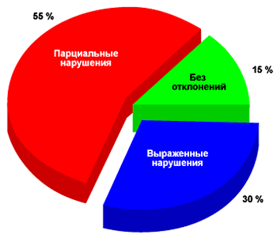
Распространенность нарушений познавательной сферы у детей в йододефицитном районе, в %
Наиболее очевидное проявление дефицита йода — эндемический зоб и различные заболевания щитовидной железы. Дефицит йода увеличивает частоту врожденного гипотиреоза, ведет к необратимым нарушениям мозга у плода и новорожденного, приводящим к умственной отсталости (кретинизму, олигофрении). По мнению экспертов ВОЗ, недостаточность йода является самой распространенной формой умственной отсталости, которую можно предупредить. Помимо выраженных форм умственной отсталости, он обусловливает снижение интеллектуального потенциала всего населения, проживающего в зоне йодной недостаточности. Исследования, выполненные в последние годы в разных странах мира, показали, что средние показатели умственного развития (IQ) в регионах с выраженным йодным дефицитом на 15-20 % ниже, чем без такового.
Учеными было установлено, что у детей с нарушениями механизмов внимания объем щитовидной железы был увеличен в среднем на 27% по сравнению с детьми, не имеющими проблем в сфере внимания.
Объем щитовидной железы (мл/м²)
в зависимости от состояния активного внимания
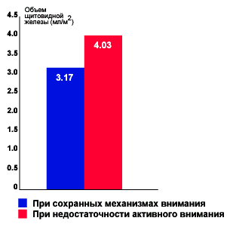
Таким образом, для сохранения интеллектуального потенциала в йододефицитных регионах оценка состояния здоровья должна предусматривать диагностику состояния когнитивной сферы ребенка и пополнять специфическую йодную профилактику методами социально-педагогической и медикаментозной коррекции. 50% территории России относятся к йододефицитным районам. Например, такие области, как Ульяновская, Новосибирская, Псковская, Тверская, Самарская, Кировская, Московская, Саратовская, Читинская. В этой связи медико-социальное и экономическое значение йодного дефицита в России состоит в существенной потере интеллектуального, образовательного и профессионального потенциала нации. Стоимость этих потерь невозможно оценить. По данным немецких страховых компаний, затраты на лечение последствий эндемического зоба (диагностика, медикаментозное и хирургическое лечение) в Германии в 1993 году составили более 1 миллиарда немецких марок. При этом на профилактику йодного дефицита потребовалась бы значительно меньшая сумма - около 60 миллионов немецких марок в год.
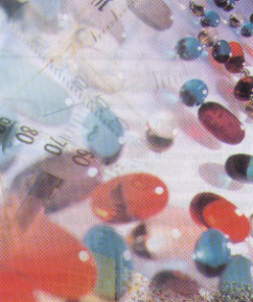
Йодная профилактика
Для удовлетворения потребности организма в йоде, рекомендуются следующие нормы его ежедневного потребления, предложенные ВОЗ в 1996 году:
• 50 мкг для детей грудного возраста (первые 12 месяцев);
• 90 мкг для детей младшего возраста (от 2 до 6 лет);
• 120 мкг для детей школьного возраста (от 7 до 12 лет);
• 150 мкг для взрослых (от 12 лет и старше);
• 200 мкг для беременных и кормящих женщин.

Для преодоления недостаточности йода в питании используются методы индивидуальной, групповой и массовой йодной профилактики.
Массовая йодная профилактика является наиболее эффективным и экономичным методом восполнения дефицита йода и достигается путем внесения солей йода (йодида или йодата калия) в наиболее распространенные продукты питания: поваренную соль, хлеб, воду. Этот метод профилактики также называется "немым" — потребитель может и не знать, что потребляет продукт питания, обогащенный йодом. Цена йодной профилактики через йодированную соль составляет всего 0,05-0,1 доллара на человека в год и оплачивается самим потребителем. При этом последний практически не несет дополнительных расходов.

ЭНЦ РАМН были разработаны и апробированы массовые методы восполнения йодного дефицита: с использованием йодированной соли и йодированного хлеба. Установлено, что дополнительное регулярное потребление 100 - 150 мкг йода независимо от способа его введения приводит к существенному (на 50-65%) и достоверному снижению частоты увеличения щитовидной железы у детей школьного возраста в районах с легкой и умеренной степенью йодной недостаточности в течение 6-9 месяцев от начала проведения йодной профилактики.
Использование йодированной поваренной соли является наиболее универсальным методом профилактики ЙДЗ. Соль — единственный минерал, который добавляется в пищу непосредственно. Выбор соли в качестве "носителя" йода обусловлен тем, что она используется всеми слоями общества независимо от социального и экономического статуса. Диапазон ее потребления весьма невелик (в среднем от 5 до 10 г в сутки) и не зависит от времени года, возраста, пола. При правильной технологии йодирования соли невозможно передозировать йод и тем самым вызвать какие-либо осложнения. Стоимость йодированной поваренной соли практически не отличается от нейодированной. В 1998 году в России принят новый стандарт на йодированную поваренную соль, который предполагает внесение в нее 40±15 мг йода на кг соли в виде стабильной соли — йодата калия. Использование йодата калия повышает качество йодирования соли, увеличивает сроки ее хранения и реализации.
Индивидуальная йодная профилактика предполагает использование профилактических лекарственных средств, обеспечивающих поступление физиологического количества йода, например - Йодомарин ("Берлин-Хеми АГ"). Для эффективного преодоления йодного дефицита индивидуальная профилактика требует от пациента достаточного обучения и мотивации. Индивидуальную профилактику назначают проживающим в эндемичных районах. Она осуществляется включением в рацион продуктов, богатых йодом: морская капуста, кальмары, морская рыба, хурма, грецкие орехи, йодированная соль.
Групповая йодная профилактика подразумевает организованный прием препаратов, содержащих йод, группами населения с наибольшим риском развития ЙДЗ (дети, подростки, беременные и кормящие женщины). Выбор групп и контроль за профилактикой осуществляют специалисты-медики.


Содержание йода в различных продуктах питания:

Название продукта |  | Содержание йода, мг на 100 г
Злаки | Фасоль | 12, 1
Злаки | Пшеница твёрдая | 11, 0
Злаки | Пшеница яровая мягкая | 10, 8
Злаки | Рожь | 9, 3
Злаки | Ячмень | 8, 9
Злаки | Соя | 8, 2
Злаки | Овёс | 7, 5
Злаки | Просо | 6, 1
Злаки | Кукуруза | 5, 2
Злаки | Горох | 5, 1
Злаки | Гречиха | 5, 1
Злаки | Чечевица | 3, 5
Злаки | Рис | 2, 3
Крупы | «Геркулес» | 6, 0
Крупы | Овсяная | 4, 5
Крупы | Мука ржаная | 3, 9
Крупы | Гречневая ядрица | 3, 3
Крупы | Манная | 0
Хлеб | Ржаной | 5, 6
Хлеб | Булка ярославская | 3, 0
Хлеб | Макаронные изделия | 1, 5
Хлеб | Пшеничный, в.с. | 0
 | Шоколад молочный | 5, 5
 | Мёд | 2, 0
Ягоды | Земляника | 1, 0
Ягоды | Крыжовник | 1, 0
Ягоды | Черная смородина | 1, 0
Грибы | Шампиньоны | 18, 0
Грибы | Белые, лисички… | 0
Орехи: | Грецкие | 3, 1

Кисломолочные продукты |  | Смесь ацидофильная сухая | 170, 0
 |  | Сыворотка сухая | 68
 |  | Молоко сухое | 50, 0
 |  | Молоко коровье сырое | 9, 0
 |  | Сливки | 9, 0
 |  | Кефир | 9, 0
 |  | Простокваша | 9, 0
 |  | Ацидофилин | 9, 0
 |  | Йогурт | 9, 0
 |  | Сметана | 7, 0
 |  | Молоко, сгущенное с сах. | 7, 0
 |  | Молоко буйволиное | 4, 0
 |  | Молоко овечье | 2, 0
 |  | Молоко козье | 2, 0
 |  | Молоко кобылье  Молоко верблюжье  Мороженое сливочное | 0  0  43
Морепродукты | Минтай |  | 150, 0
Морепродукты | Навага |  | 150, 0
Морепродукты | Треска |  | 135, 0
Морепродукты | Мясо ластоногих |  | 130, 0
Морепродукты | Креветка |  | 110, 0
Морепродукты | Акула катран |  | 50, 0
Морепродукты | Анчоус |  | 50, 0
Морепродукты | Горбуша |  | 50, 0
Морепродукты | Камбала |  | 50, 0
Морепродукты | Кета |  | 50, 0
Морепродукты | Килька |  | 50, 0
Морепродукты | Мавроликус |  | 50, 0
Морепродукты | Карп |  | 5, 0
Морепродукты | Сом |  | 5, 0

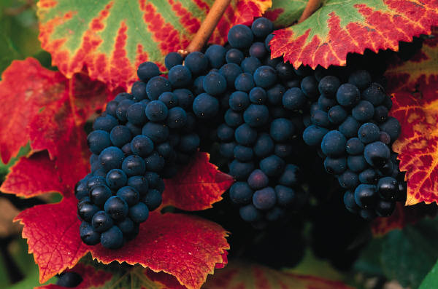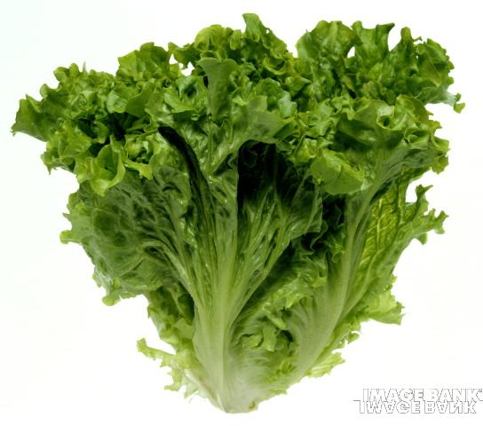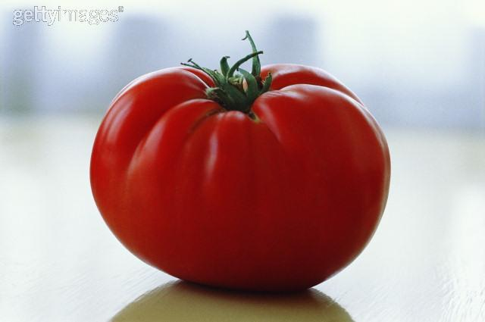

Дичь, тушки | бройлеры | 4
Дичь, тушки | гуси | 4
Дичь, тушки | куры | 6
Дичь, тушки | утка | 4
Яичные продукты | яичный порошок | 64
Яичные продукты | желток | 33
Яичные продукты | яйцо куриное | 20
Яичные продукты | белок | 7

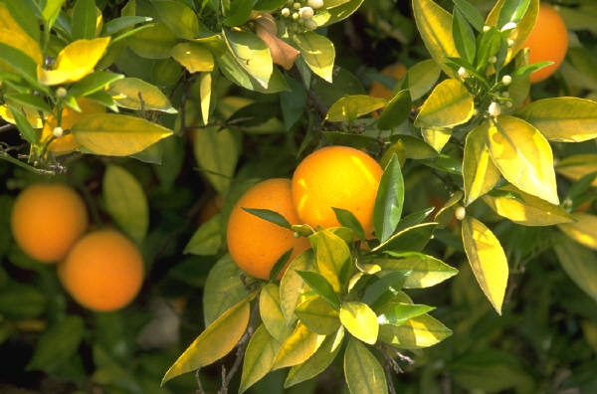

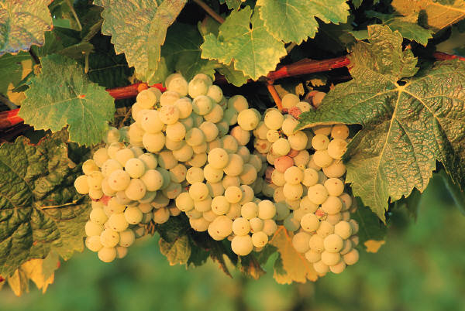

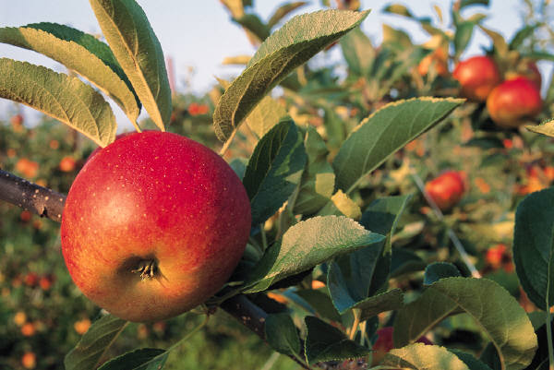

Заключение
Мы изучили историю открытия йода. Узнали, что йод открыл французский химик Бернард Куртуа в 1811г., а назвали элемент Ж.Л.Гей-Люссак и Г.Дэви по цвету его паров.
Нашли подтверждения тому, что йод - исключительно редкий элемент. Его содержание в земной коре составляет всего 0, 00003%, а между тем, он в незначительных количествах присутствует во многих веществах.
Выяснили, что суточная потребность в йоде для человека составляет от 90 до240 мкг. При нехватке йода в организме человека происходит нарушение нормального функционирования щитовидной железы, и как следствие - развитие различных заболеваний, таких как: эндемический зоб, аутоиммунный тиреоидит, гипотиреоз, диффузный токсический зоб, рак щитовидной железы и ряда других. А так же дефицит йода снижает общую познавательную способность и интеллект у всего населения на 10-15% и может привести к таким заболеваниям как: кретинизм, олигофрения.
Исследовав статистические данные заболеваний щитовидной железы у населения Чукотского Автономного Округа, мы сделали вывод о принадлежности ЧАО к йододефицитным регионам.
Профилактика йододефицита на территории ЧАО протекает таким образом:
- Коренные жители прибрежных районов Чукотки собирают водоросли, выброшенные во время шторма, сушат их и добавляют в пищу.
- Администрация Чукотской Окружной больницы поставляет витаминно- минеральные комплексы в Образовательные учреждения округа, проводя тем самым массовую профилактику населения.

В целях профилактики йододефицита мы предлагаем:
- Включить в ежедневный рацион продукты питания, содержащие йод в достаточном количестве (например: фасоль, шампиньоны, морепродукты, молоко, морская капуста и т.д.)
- Использовать йодированную соль.
- Применять витаминно-минеральные комплексы.

Препарат | Содержание йода в одной таблетке, мкг
Мульти-табс | 70
Йод-актив | 100
Йод-баланс | 100, 200
Морской кальций детский | 18
ВИТАВС, витаминно-минеральный комплекс | 75
ВИТРУМ, витаминно-минеральный комплекс | 150
ЦЕНТРУМ, витаминно-минеральный комплекс | 150
КОМПЛИВИТ АКТИВ | 100
Йодомарин | 200
Люголя раствор с глицерином | 2, 5 г в 50 мл
Йокс | 2, 5 г в 30 мл

Литература:

1. Е.А.Холодова. Справочник по клинической эндокринологии. Минск: Беларусь, 1996.
2. А.М.Смолеговский. Школьная энциклопедия химических элементов. М: Дрофа, 2000.
3. А.И.Гончаров, М.Ю.Корнилов. Справочник по химии. Киев: Высшая школа, 1977.
4. О.С.Габриелян. Химия 9. М.: Дрофа, 2005.
5. А.С.Батуев. Биология 9. М.: Дрофа, 1999.
6. Учебное электронное издание «Общая и неорганическая химия». Йошкар-Ола, МарГТУ.
7. В.И.Хаснулин. Введение в полярную медицину. Новосибирск, 1998.
8. Статистические данные, предоставленные администрацией ГУЗ ЧОБ ЧАО.
9. Данные о содержании йода в препаратах, предоставленные аптеками «Мир» и «Градусник».

